WebSphere7 优化

配置JTA时间
展开主控制台左边的菜单树“服务器→服务器类型→WebSphere Application Server”，点击进入如下图所示页面：
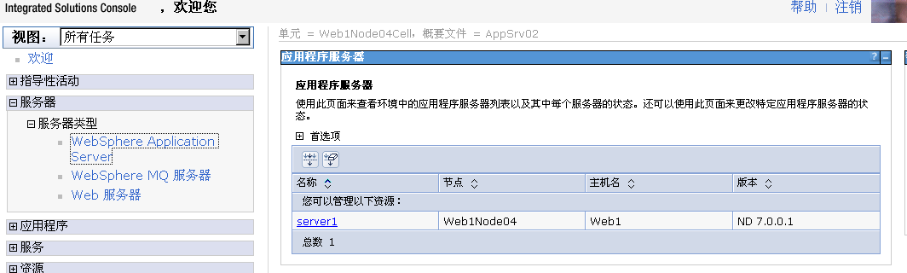
点击“server1”，进入如下图所示页面：
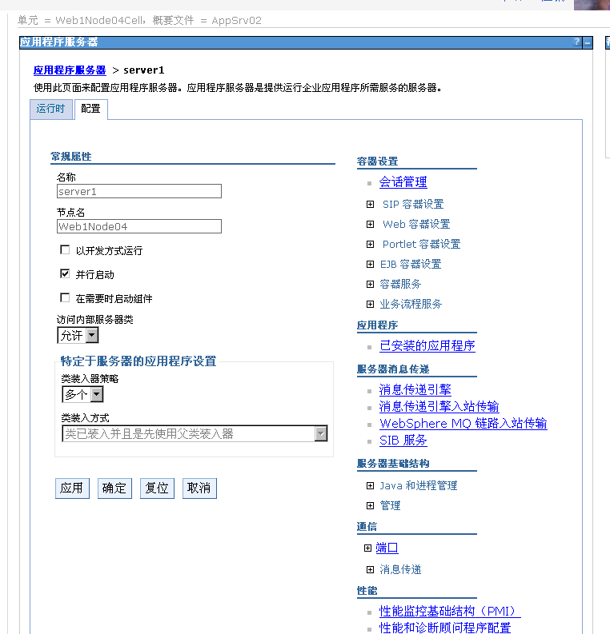

展开右侧“容器设置→容器服务”，进入如下图所示页面：
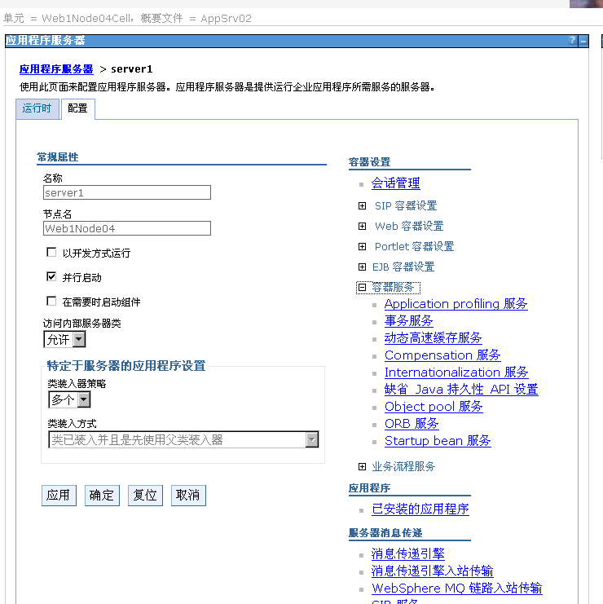
点击“事务服务”，进入如下图所示页面：
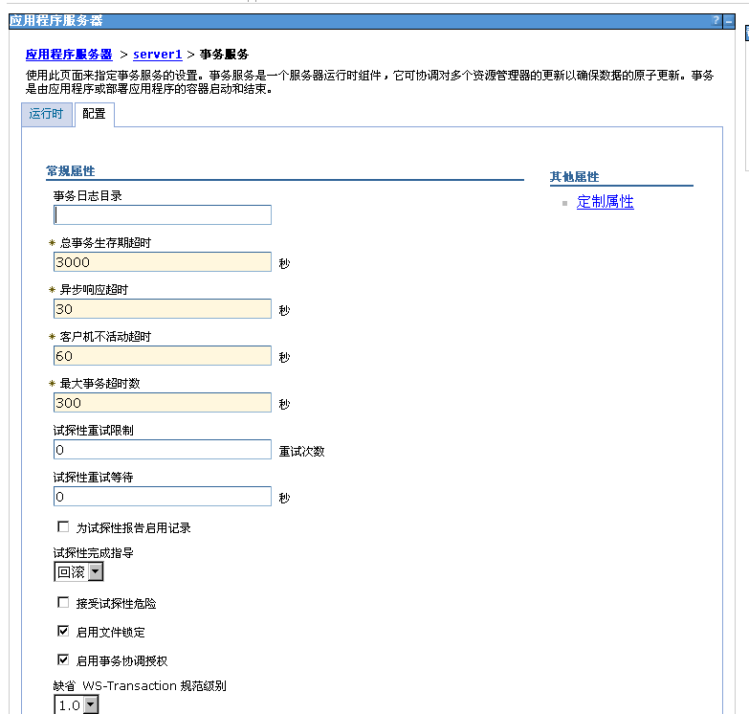
按照如上图所示页面参数设置，最后点击【保存】，即可完成JTA时间的配置工作。

配置JDBC时间
展开主控制台左边的菜单树“资源→JDBC→JDBC提供程序”，点击进入如下图所示页面：
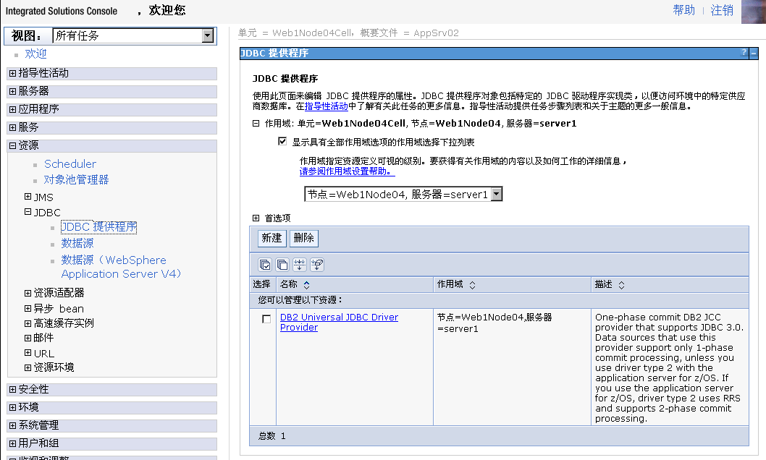
点击蓝色的“DB2 Universal JDBC Driver Provider”,进入如下图所示页面：
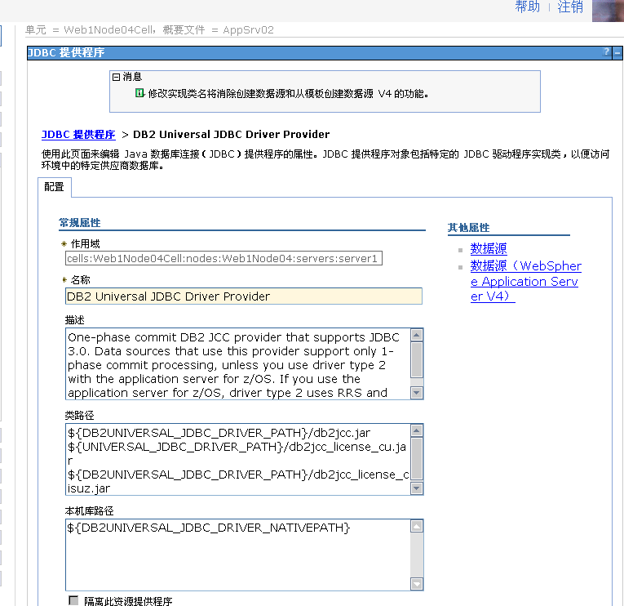
点击右侧的“数据源”，进入如下图所示页面：
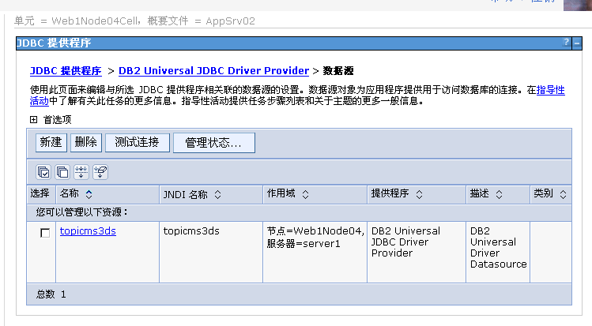
然后点击“topicms3ds”，进入如下图所示页面：
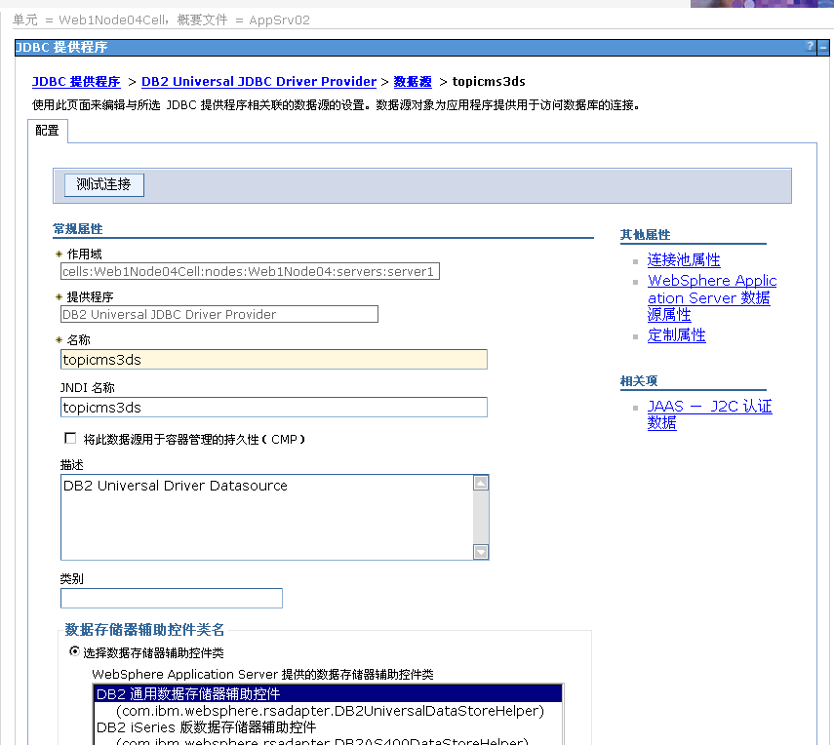
点击右侧的“连接池属性”，进入如下图所示页面：
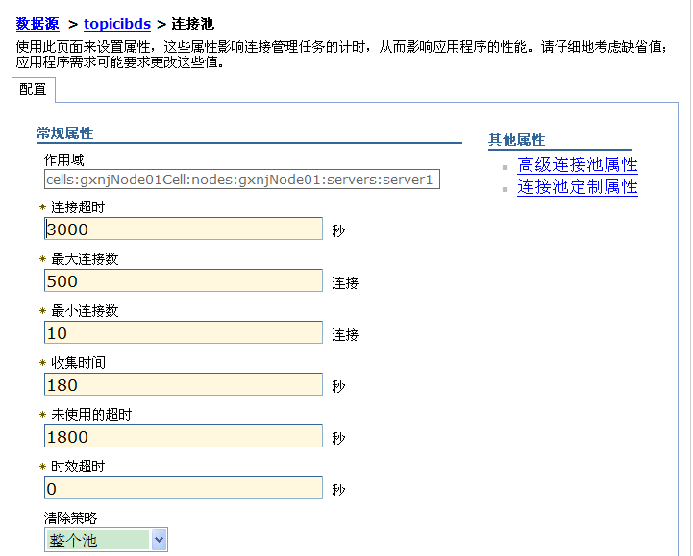

按照上图所示参数进行设置即可完成JDBC连接时间的配置工作。（最大连接数仅适用河南，其它地市可根据实际was节点进行调整，如果节点比较少，可增加最大连接数）

配置JDBC连接数据库的隔离级别
展开主控制台左边的菜单树“资源→JDBC→数据源”，点击进入如下图所示页面：
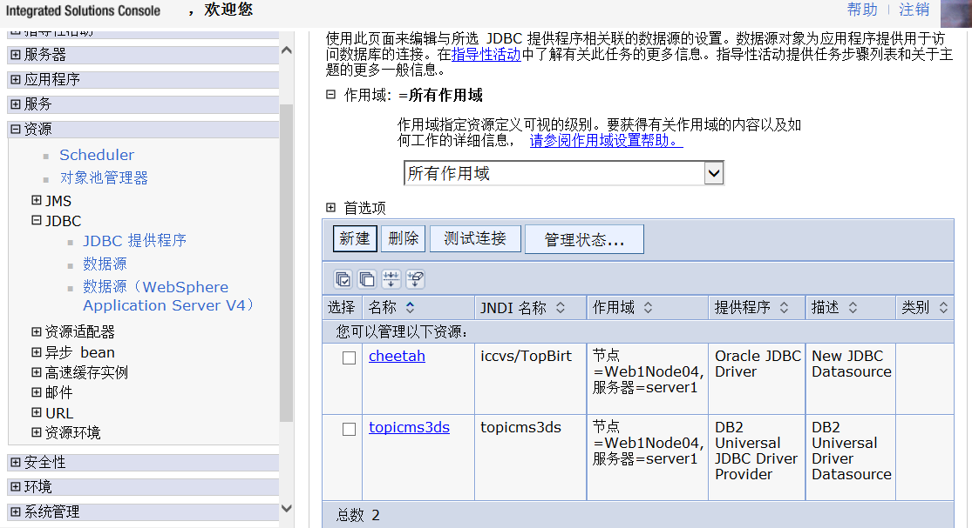
然后点击“topicms3ds”，进入如下图所示页面：
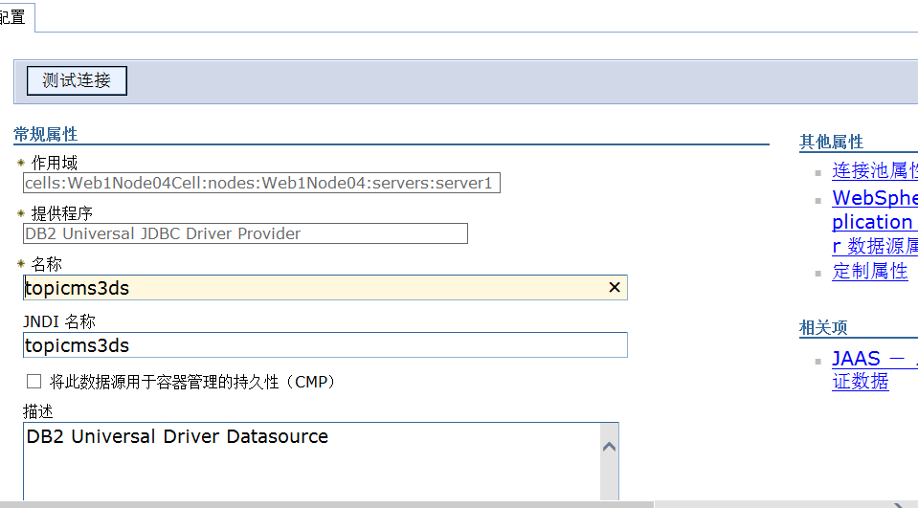
点击“定制属性”进入如下图所示界面：
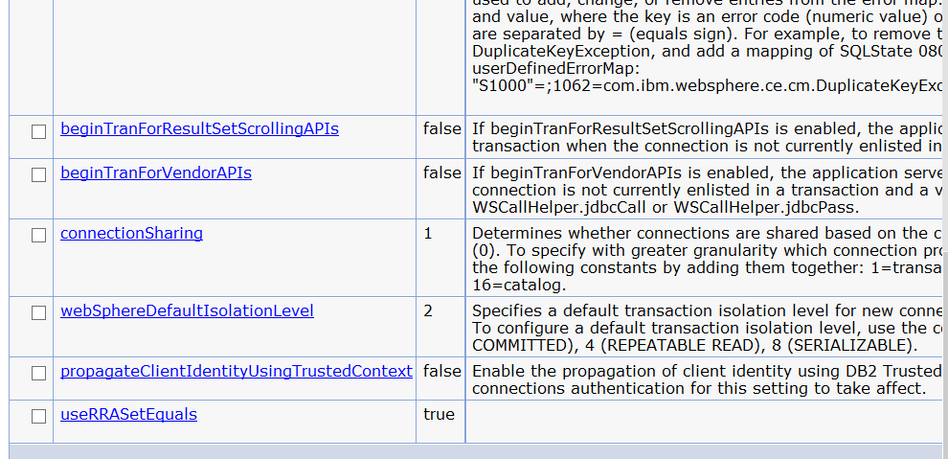
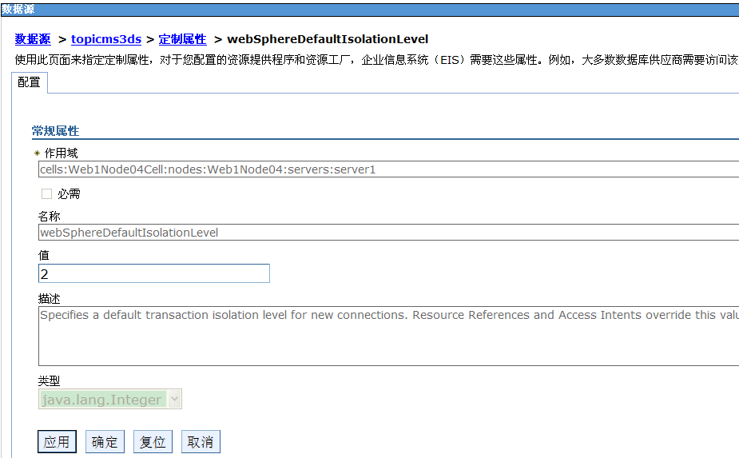
打开数据源的定制属性，按照上图所示把值改为2即可完成JDBC连接数据库的隔离级别的配置工作。

增加定制属性useRRASetEquals
展开主控制台左边的菜单树“资源→JDBC→数据源”，点击进入如下图所示页面：
然后点击“topicms3ds”，进入如下图所示页面：
点击“定制属性”进入如下图所示界面：
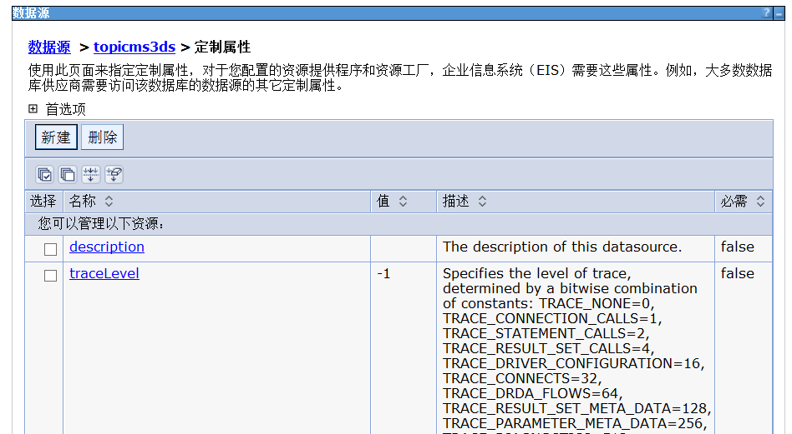
点击新建创建如下图所示属性：
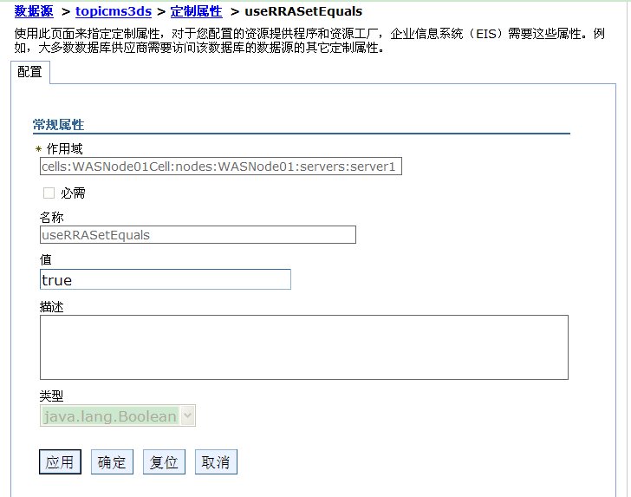

配置java虚拟机
点击“Server1”，点击java和进程管理，点击“进程定义”——“java虚拟机”
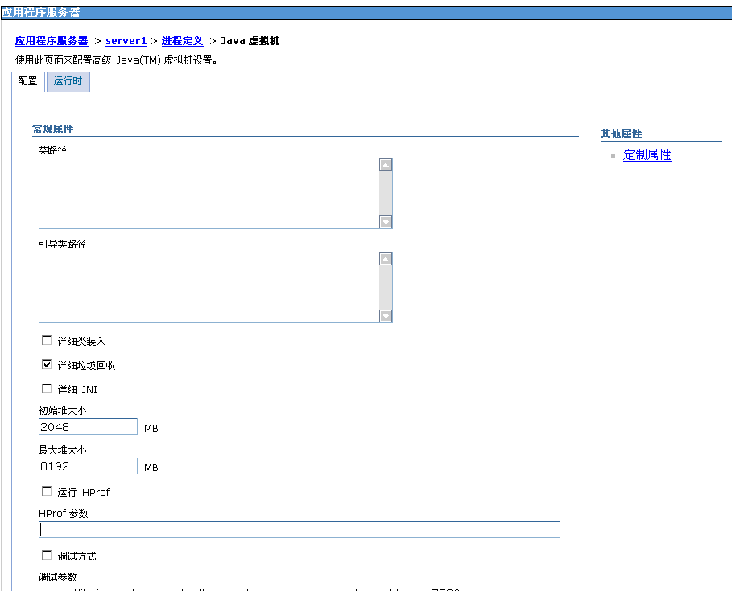
按照上图所示参数设置后，点击保存即可（此设置要依据服务器配置而定）。

配置JVM 日志
展开控制台左边的树，进入“故障诊断→日志和跟踪进入如下图所示页面：
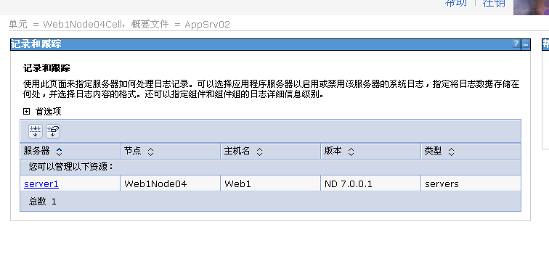
点击server1进入如下图所示页面：
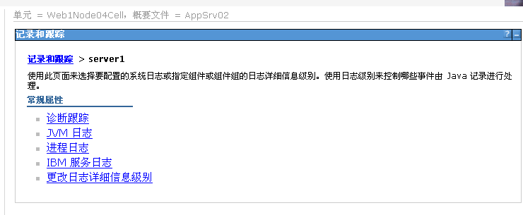
点击JVM 日志进入如下图所示页面：
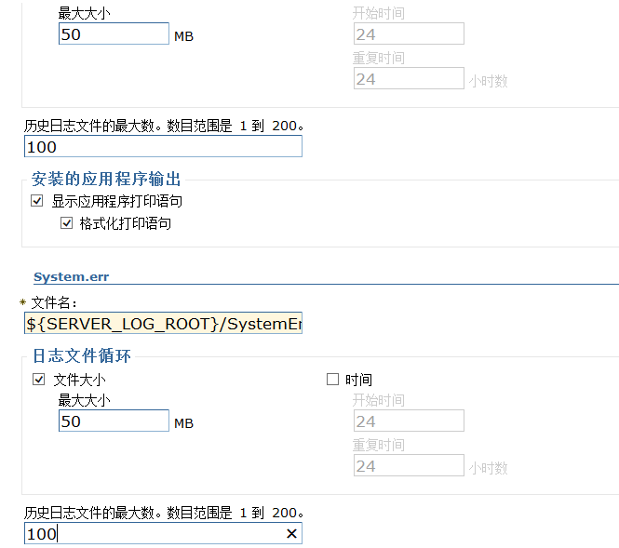
如上图参数所示进行设置后保存即可。

配置线程池
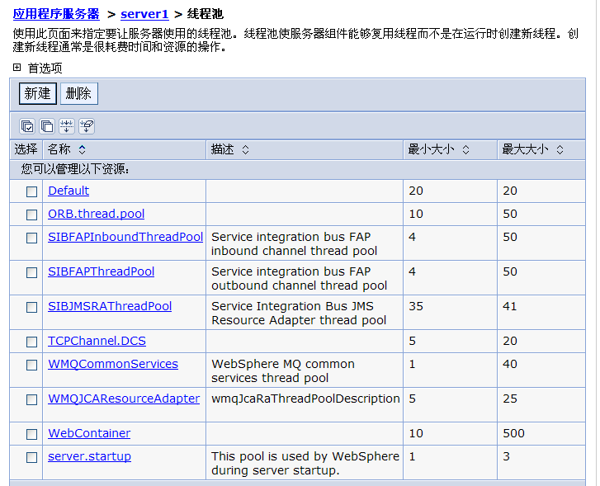
配置WebContainer ，WebContainer的值改为如上图如示（此参数最大最小值可与连接池中连接数相同）。

